ЛЕКЦИЯ 10: КЛАСС КОСТНЫЕ РЫБЫ

1. Общая характеристика костных рыб.
2. Особенности организации костных рыб.

1. Общая характеристика костных рыб.
Класс Костные рыбы – самый многочисленный класс позвоночных (более 20 тыс. видов), населяющий все водоемы земного шара.
1) В коже развиваются ганоидные, космоидные или костные чешуи;
2) Внутренний скелет костный или хрящевой (всегда имеются покровные кости);
3) Череп гиостиличный, амфистиличный или аутостиличный;
4) Хвост гомоцеркальный (реже гетероцеркальный или дифицеркальный);
5) Имеется пять пар жаберных щелей, прикрытых общими жаберными крышками;
6) Имеется плавательный пузырь как вырост спинной стороны начальной части пищевода (у некоторых имеются легкие);
7) У большинства вместо артериального конуса в начальной части брюшной аорты образуется луковица аорты;
8) Оплодотворение у большинства наружное;
9) Яйца (икра) не имеют плотной рогоподобной капсулы.
Систематика класса Костные рыбы:
Класс Костные рыбы (Osteichthyes)

Подкласс Лопастеперые (Sarcopterygii) | Подкласс Лучеперые (Actinopterygii)
1. надотряд Кистеперые (Crossopterygomorpha)  а) отряд Целакантообразные (Coelacanthiformes) – латимерия | 1. надотряд Ганоидные (Ganoidomorpha)  а) отряд Осетрообразные (Acipenseriformes) –  белуга, калуга, осетр, стерлядь  б) отряд Многоперообразные (Polypteriformes) – многопер  в) отряд Амиеобразные (Amiiformes) – ильная рыба  г) отряд Панцирникообразные (Lepisosteiformes) – панцирная щука
2. надотряд Двоякодышащие (Dipneustomorpha)
а) отряд Однолегочные (Ceratodiformes) – австралийский рогозуб
б) отряд Двулегочные (Lepidosireniformes) – протоптерус, лепидосирен

 | 2. группа надотрядов Костистые рыбы (Teleostei)
1) надотряд Клюпеоидные (Clupeomorpha)
а) отряд Сельдеобразные (Clupeiformes) –
сельдевые, анчоусовые
б) отряд Лососеобразные (Salmoniformes) – лососевые, хариусовые
2) надотряд Ангвилоидные (Anguillomorpha)
а) отряд Угреобразные (Anguilliformes) –
речные угри, мурены
3) надотряд Циприноидные (Cyprinomorpha)
а) отряд Карпообразные (Cypriniformes) – харациновидные, гимнотовидные, карповидные
б) отряд Сомообразные (Siluriformes) – сом
4) надотряд Параперкоидные (Parapercomorpha)
а) отряд Трескообразные (Gadiformes) –
треска, налим
5) надотряд Перкоидные (Percomorpha)
а) отряд Окунеобразные (Perciformes)
б) отряд Камбалообразные (Pleuronectiformes)

2. Особенности организации костных рыб.

1) Внешнее строение и покровы:
Кожа представлена многослойным эпидермисом и подстилающим его кориумом. Одноклеточные железы эпидермиса выделяют слизь, имеющую бактерицидное значение и уменьшающую трение. В эпидермисе и кориуме содержатся хроматофорные клетки с пигментами, обуславливающие маскировку (криптическая окраска). Некоторые способны произвольно менять окраску. В кориуме закладываются чешуи костного происхождения:
1. Космоидные чешуи – костные пластинки, покрытые космином (дентиноподобное вещество) (у кистеперых рыб);
2. Ганоидные чешуи – костные пластинки, покрытые ганоином (у ганоидных рыб);
3. Костные чешуи – видоизмененные ганоидные чешуи, у которых исчез ганоин. Типы костных чешуй:
а) Циклоидные чешуи – с гладким краем (карпообразные);
б) Ктеноидные – с зазубренным краем (окунеобразные).
По чешуе можно определить возраст рыбы: в течение года на чешуе образуется два концентрических кольца – широкое, светлое (лето) и узкое, темное (зима). Следовательно, два кольца (полосы) – один год.

2) Внутреннее строение:
а) Пищеварительная система:
- ротовая полость: имеются развитые зубы, нерегулярно сменяющиеся в течение жизни. У некоторых намечается гетеродонтность (неоднородность зубов). Языка нет. Железы выделяют слизь, не содержащую пищевых ферментов, она лишь способствует проталкиванию пищевого комка.
- глотка: в продвижении пищи участвуют жаберные тычинки жаберных дуг. У некоторых они образуют цедильный аппарат (планктоядные), у некоторых способствуют проталкиванию пищи (хищные), или перетирают пищу (бентосоядные).
- пищевод: короткий, мускулистый, незаметно переходит в желудок.
- желудок: разной формы, у некоторых отсутствует. Железы вырабатывают соляную кислоту и пепсин. Следовательно, здесь осуществляется химическая обработка белковой пищи.
- кишечник: спиральный клапан отсутствует. Имеются пилорические выросты в начальной части кишечника, увеличивающие всасывающую и переваривающую поверхность кишечника. Кишечник длиннее, чем у хрящевых рыб (у некоторых в 10-15 раз превышает длину тела). Клоаки нет, кишечник открывается наружу самостоятельным анальным отверстием.
- печень: менее развита (5% от массы тела). Желчный пузырь и проток развит хорошо.
- поджелудочная железа: неоформлена, островками разбросана по стенкам кишечника и печени.

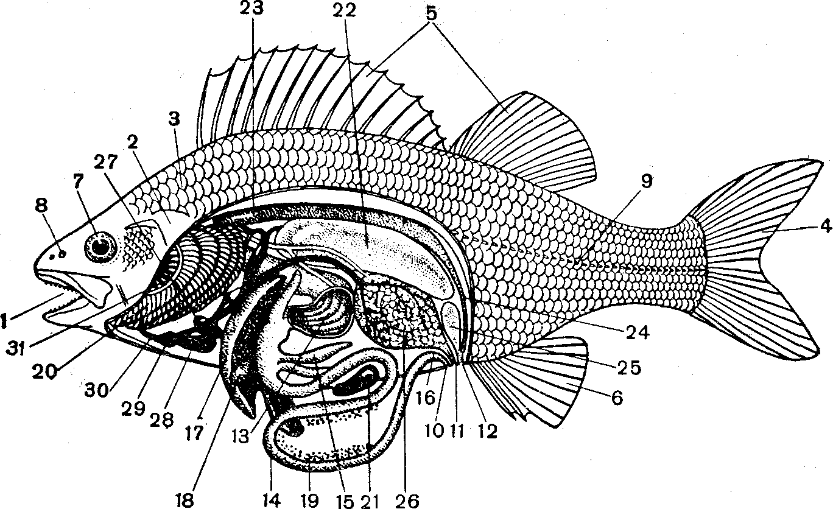

Рисунок 28 – Внешнее и внутреннее строение окуня:
1 – рот с зубами; 2 – жаберная крышка; 3 – костная чешуя; 4 – гомоцеркальный хвостовой плавник; 5 – спинные плавники; 6 – анальный плавник; 7 – глаз; 8 – ноздря; 9 – боковая линия;
10 – анальное отверстие; 11 – половое отверстие; 12 – выделительное отверстие; 13 – вскрытый желудок с продольными складками; 14 – кишечник; 15 – пилорические выросты; 16 – прямая кишка; 17 – печень; 18 – желчный пузырь; 19 – поджелудочная железа; 20 – жаберные лепестки; 21 – селезенка; 22 – плавательный пузырь; 23 – почки; 24 – мочеточник; 25 – мочевой пузырь;
26 – яичник; 27 – предсердие; 28 – желудочек; 29 – луковица аорты; 30 – брюшная аорта;
31 – жаберные тычинки.

б) Дыхание и газообмен:
Органы дыхания – жабры, состоящие из жаберных лепестков, находятся на 1-4 жаберных дугах (костные). Межжаберные перегородки отсутствуют. Жаберная полость прикрывается костными жаберными крышками. К основанию жаберной дуги подходит приносящая жаберная артерия, дающая капилляры в жаберные лепестки (газообмен); выносящая жаберная артерия собирает из жаберных лепестков окисленную кровь.
Акт дыхания: при вдохе жаберные крышки отходят в стороны, а их кожистые края наружным давление прижаты к жаберной щели и препятствуют выходу воды. Вода насасывается в жаберную полость через ротоглоточную полость и омывает жабры. При выдохе жаберные крышки сближаются, вода давлением открывает края жаберных крышек и выталкивается наружу.
Жабры также участвуют в выделении метаболитов и вводно-солевом обмене.
Кроме жаберного дыхания у некоторых костных рыб развиты:
1. Кожное дыхание (от 10 до 85% в дыхании);
2. С помощью ротовой полости (ее слизистая богата капиллярами);
3. С помощью наджаберного органа (полые камеры над жабрами с развитой складчатостью внутренних стенок);
4. С помощью кишечника (заглатываемый пузырек воздуха проходит по кишечнику, отдавая в кровяное русло О₂ и забирая СО₂);
5. Плавательный пузырь у открытопузырных рыб (плавательный пузырь связан с пищеводом). Основная роль – гидростатическая, барорецептор и акустический резонатор;
6. Легочное дыхание (у кистеперых и двоякодышащих). Легкие развиваются из плавательного пузыря, стенки которого приобретают ячеистое строение и оплетаются сетью капилляров.

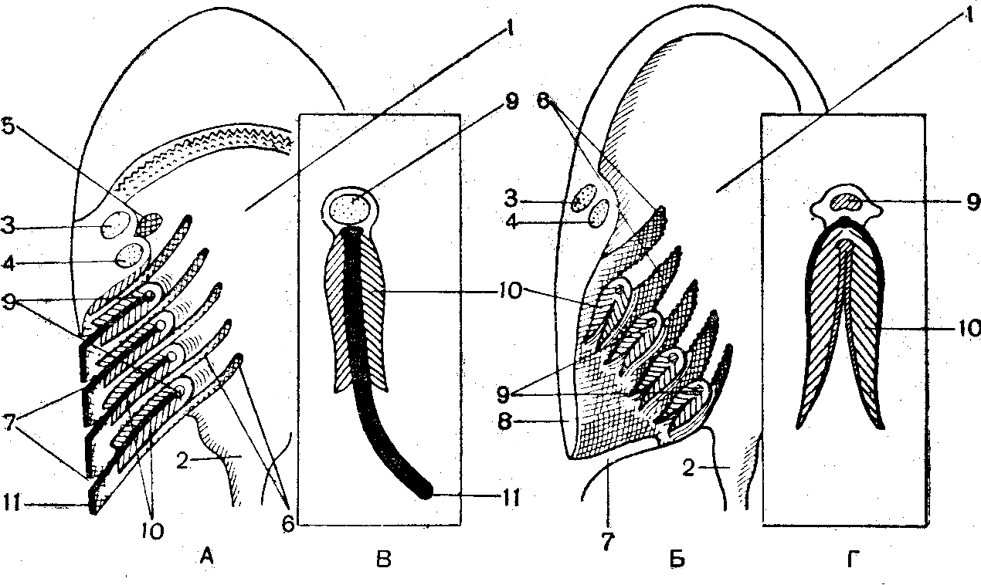

Рисунок 29 – Жабры акулы и костистой рыбы
А – фронтальный разрез через ротоглоточную полость акулы;
Б – то же костистой рыбы; В – поперечный разрез через жабру акулы;
Г – то же костистой рыбы:
1 – ротоглоточная полость; 2 – пищевод; 3 – челюстная дуга;
4 – подъязычная дуга; 5 – брызгальце; 6 – внутренние жаберные щели; 7 – наружные жаберные щели; 8 – жаберная крышка; 9 – жаберные дуги; 10 – жаберные лепестки; 11 – межжаберные перегородки.
в) Кровеносная система:
Один круг кровообращения, двухкамерное сердце, имеется венозная пазуха. Луковица аорты, замещающая артериальный конус имеет гладкомышечные стенки и, следовательно, к отделам сердца не относится.
Артериальная часть:
Сердце → брюшная аорта → 4 пары приносящих жаберных артерий → жабры → 4 пары выносящих жаберных артерий → корни спинной аорты → сонный головной круг (к голове) и спинная аорта (к внутренним органам) → хвостовая артерия.
Венозная часть:
Передние кардинальные вены от головы и подключичные вены от грудных плавников → кювьеровы протоки → венозная пазуха → сердце.
Хвостовая вена → воротные вены почек → воротная система почек → задние кардинальные вены → кювьеровы протоки → венозная пазуха → сердце.
От кишечника → воротная вена печени → воротная система печени → печеночная вена → венозная пазуха → сердце.
Кроветворные органы – селезенка и почки.
г) Выделительная система:
Парные мезонефрические почки → мочеточники (вольфовы каналы) → мочевой пузырь → самостоятельное мочевое отверстие.
У пресноводных рыб почки гломерулярные (развиты боуменовы капсулы с мальпигиевыми тельцами). У морских гломерулы уменьшаются и упрощаются. Продукт выделения – аммиак.

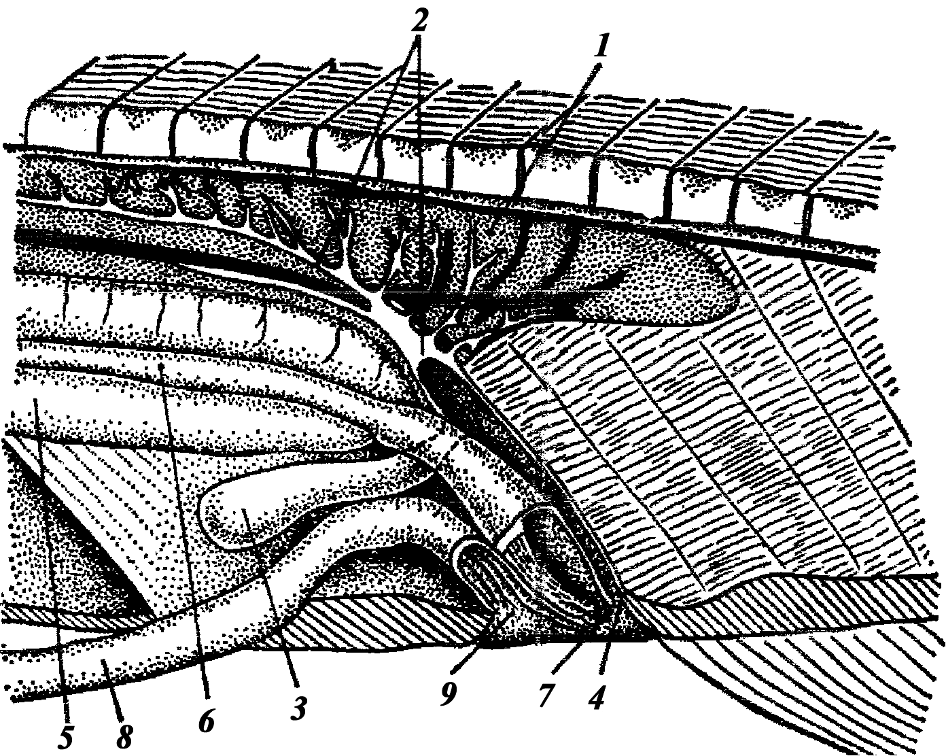

Рисунок 30 – Мочеполовая система самца щуки:
1 – почка; 2 – мочеточник; 3 – мочевой пузырь; 4 – наружное мочевое отверстие; 5 – семенник;
6 – семяпровод; 7 – наружное половое отверстие; 8 – кишечник; 9 – анальное отверстие.

2 типа водно-солевого обмена:
а) Пресноводный тип: в связи с гипотоничностью среды вода постоянно поступает в организм через кожу и жабры, следовательно, рыбам грозит обводнение, что приводит к развитию фильтрационного аппарата, позволяющего выводить избыток воды (до 300 мл конечной мочи на 1 кг массы тела в сутки). Потеря солей избегается активной реабсорбцией их в почечных канальцах.
б) Морской тип: в связи с гипертоничностью среды вода выходит из организма через кожу и жабры, следовательно, рыбам грозит обезвоживание, что приводит к развитию агромерулярных почек (исчезают гломерулы) и уменьшению количества конечной мочи до 5 мл на 1 кг массы тела в сутки.
д) Половая система:
♂: Семенники → семявыносящие канальцы → семяпроводы (самостоятельные каналы, не связанные с мезонефросом) → семенной пузырек → половое отверстие.
♀: Яичники → задние вытянутые отделы яичников (выводные протоки) → половое отверстие.
Большинство рыб раздельнополы. Оплодотворение наружное. Самка откладывает икру (яйца), а самец поливает ее молоками (сперматозоиды).
е) Нервная система и органы чувств:
Аналогичны таковым системам хрящевых рыб.

3) Скелет и мышечная система:
Хрящевая ткань замещается костной: образуются основные (замещающие) кости. В кориуме закладываются второй тип костей: покровные (кожные) кости, погружающиеся под кожу и входящие в состав скелета.
а) Осевой скелет:
Представлен хорошо развитыми костными амфицельными позвонками. В телах позвонков и между ними проходит четковидная хорда. Позвоночный столб представлен туловищным и хвостовым отделами, строение которых аналогично хрящевым рыбам. Позвонки соединены с помощью суставных отростков, расположенных у основания верхних дуг.

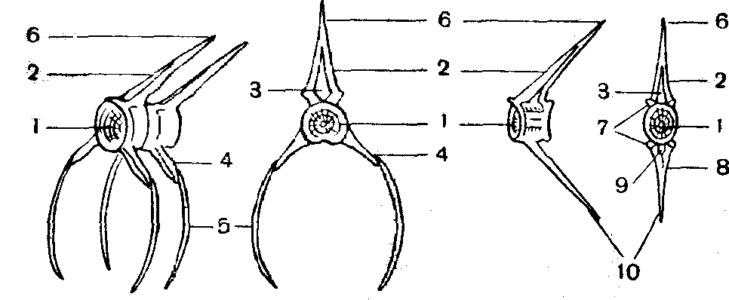
А Б

Рисунок 31 – Строение туловищного (А) и хвостового (Б) позвонков
костистой рыбы (сбоку и спереди):
1 – тело позвонка; 2 – верхняя дуга; 3 – спинномозговой канал; 4 – поперечные отростки;
5 – ребра; 6 – верхний остистый отросток; 7 – сочленовные отростки; 8 – нижняя дуга;
9 – гемальный канал; 10 – нижний остистый отросток.
б) Череп:
1. Мозговой череп.
Характерно наличие большого количества основных и покровных костей.
- в затылочном отделе 4 затылочные кости: основная затылочная, 2 боковые и верхняя затылочная кости.
- боковой отдел образован 5 ушными костями, 3 глазничными костями (глазоклиновидная, основная и боковая клиновидная), 2 обонятельными костями (непарная средняя обонятельная и боковые парные обонятельные). Все эти кости основные: развиваются путем окостенения хряща.
- крыша мозгового черепа образована покровными костями: парными носовыми, лобными и теменными костями.
- дно мозгового черепа образовано 2 непарными кожными костями: парасфеноидом и сошником с зубами.

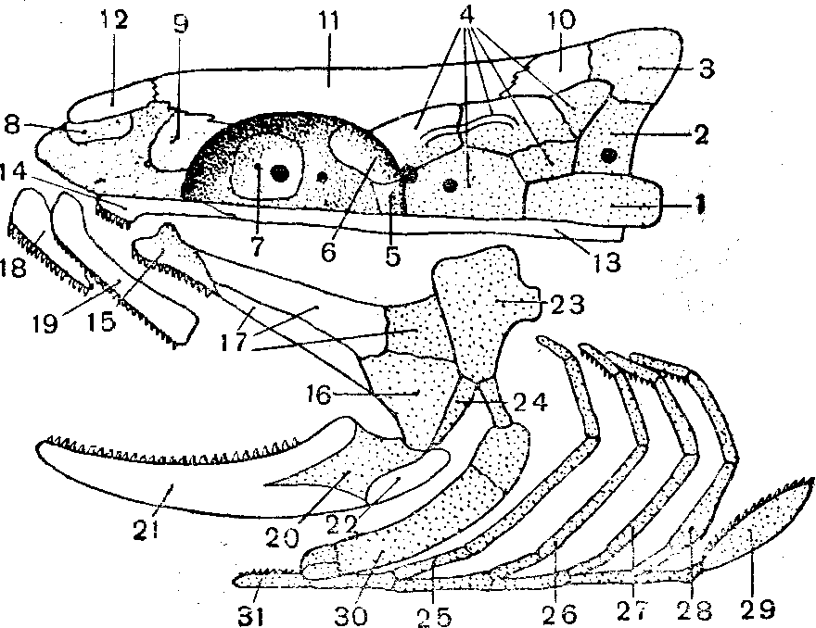

Рисунок 32 – Схема строения черепа костистой рыбы:
1 – нижняя затылочная кость; 2 – боковая затылочная кость; 3 – верхняя затылочная кость;
4 – ушные кости; 5 – основная клиновидная кость; 6 – крылоклиновидная кость;
7 – глазоклиновидная кость; 8 – средняя обонятельная кость; 9 – боковая обонятельная кость;
10 – теменная кость; 11 – лобная кость; 12 – носовая кость; 13 – парасфеноид; 14 – сошник;
15 – небная кость; 16 – квадратная кость; 17 – крыловидные кости; 18 – межчелюстная кость;
19 – верхнечелюстная кость; 20 – сочленовная кость; 21 – зубная кость; 22 – угловая кость;
23 – гиомандибуляре; 24 – симплектикум; 25–29 – жаберные дуги; 30 – гиоид; 31 – копула (точками помечены замещающие кости).

2. Висцеральный череп:
Челюстная, подъязычная, 5 пар жаберных дуг и скелет жаберной крышки.
- челюстная дуга делится на первичные челюсти – окостенение хрящевых элементов челюстной дуги, и вторичные челюсти – покровные кости, укрепляющие челюсти. Из небно-квадратного хряща (верхняя челюсть) образуются 3 основные кости: небные (с зубами), задние крыловидные и квадратная. Между ними располагаются покровные наружные и внутренние крыловидные кости. Из меккелева хряща (нижняя челюсть) образуется замещающая сочленовная кость, образующая с квадратной костью челюстной сустав. Вторичные челюсти представлены в верхней челюсти предчелюстными и верхнечелюстными костями с зубами; в нижней челюсти – зубной и угловой костями.
- подъязычная дуга образована основными костями: гиомандибуляре, гиоидом и непарной копулой. Для костных рыб характерна гиостилия.
- скелет жаберной крышки представлен 4 покровными костями: предкрышечной, крышечной, межкрышечной и подкрышечной.
- жаберных дуг 5 пар. Первые 4 образованы 4 парными элементами, соединенными снизу копулами (они несут жабры). Последняя жаберная дуга не несет жабр и состоит из 2 парных элементов, к которым могут быть причленены глоточные зубы (у некоторых).
в) Скелет парных конечностей и их поясов:
Парные конечности представлены грудными и брюшными плавниками.
Различают 2 типа парных плавников:
а) бисериальный тип – плавники имеют центральную расчлененную ось, к которой попарно прикрепляются членики радиалий (лопастеперые и двоякодышащие);
б) унисериальный тип – радиалии прикрепляются только с одной стороны центральной оси (кистеперые рыбы).
У лучеперых рыб базальные элементы плавников редуцируются, радиалии прикрепляются непосредственно к поясу, к радиалиям прикрепляются лепидотрихии (кожные костные лучи, поддерживающие лопасть плавника).
Плечевой пояс состоит из первичных и вторичных элементов. Первичный пояс представлен окостеневшими лопатками и коракоидом. Вторичный пояс представлен крупным клейтрумом, который посредством супраклейтрума присоединяется к затылочному отделу черепа.
Скелет собственно грудных плавников представлен одним рядом радиалий, к которому крепятся лепидотрихии.
Тазовый пояс представлен хрящевой или костной пластинкой, лежащей в толще мускулатуры, к которой через ряд радиалий крепятся лепидотрихии брюшных плавников.
г) Скелет непарных конечностей:
Спинные плавники образованы лепидотрихиями, скелетной основой которых являются птеригофоры, погруженные в мускулатуру и нижними концами содненные с верхними остистыми отростками позвонков.
Хвостовой плавник: 4 типа:
1. Протоцеркальный – симметричное строение, хорда проходит по середине плавника (личинки рыб).
2. Гетероцеркальный – аналогичен хрящевым рыбам (осетрообразные).
3. Гомоцеркальный – равнолопастной, верхняя и нижняя лопасти одинаковы, но осевой скелет заходит в верхнюю лопасть (большинство костных рыб).
4. Дифицеркальный – однолопастной. Осевой скелет проходит по середине плавника (двоякодышащие и кистеперые рыбы).
Скелетной основой хвостового плавника являются расширенные отростки концевых позвонков – гипуралии, лопасть плавника поддерживают лепидотрихии.
Мышечная система аналогична хрящевым рыбам.

